Centre de droit arabe et musulman
Zentrum für arabisches und islamisches Recht
Centro di diritto arabo e musulmano

Sami A. Aldeeb Abu-Sahlieh, dr en droit
Ochettaz 17
Ch-1025 St-Sulpice
Tél. fixe: 0041[0]21 6916585
Tél. portable: 0041[0]78 9246196
Site: www.sami-aldeeb.com
Email: sami.aldeeb@yahoo.fr

Les droits de l'homme entre l'Islam et l'Occident
par
Sami A. Aldeeb Abu-Sahlieh

Introduction 2
1) Nombre et importance géopolitique 2
2) Importance de la religion 3
1) La différence dans la conception de la loi 3
A) La loi en tant qu'émanation d'un accord démocratique 4
B) La loi en tant qu'émanation d'un dictateur 4
C) La loi en tant qu'émanation d'une religion et d'une révélation 5
2) Différence dans la notion des droits de l'homme 9
A) Conception laïque démocratique des droits de l'homme 9
B) Conception dictatoriale et religieuse des droits de l'homme 9
3) La réponse des musulmans à ces différences 12
4) Le transfert de la différence avec les immigrés musulmans en Occident 18
5) La réponse des occidentaux à ces différences 21
Conclusion 26

Introduction

1) Nombre et importance géopolitique
Le nombre est un facteur important sur le plan juridique. Un parti politique de 10 personnes a forcément moins d'importance et de poids qu'un parti de dix millions de personnes. La population du monde arabo-musulman représente environ un cinquième de l'humanité distribuée principalement sur 57 pays formant ce qu'on appelle l'Organisation de la Conférence islamique et comportant une majorité musulmane avec différentes minorités religieuses. En dehors de ces pays, il y a des minorités musulmanes de plusieurs millions en continuelle croissance vivant dans les pays occidentaux parmi une majorité non-musulmane. On ne connaît pas avec certitude le nombre de ces musulmans du fait que ces pays ne font pas tous un recensement de la population sur la base de la religion. Ainsi, en France on parle de 2 à 12 millions de musulmans. En Allemagne on a découvert qu'il y aurait 4,3 millions de musulmans alors qu'on pensait qu'il y avait 3,4 millions
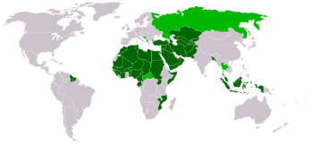

Suisse fait un recensement sur la base de la religion:
Année Musulmans Population
1970 16'353 6'269'783
1980 56'625 6'365'960
1990 152'217 6'873'687
2000 310'807 7'204'055

2) Importance de la religion
Celui qui suit les événements quotidiens dans les pays arabo-musulmans voit d'énormes problèmes dans les relations entre les personnes, dans les relations des minorités religieuses avec la majorité musulmane et dans les relations avec les gouvernements. Ces problèmes s'étendent aux pays non-musulmans pour les relations des musulmans avec la majorité non-musulmane.
Certes, tout problème dépend de plusieurs facteurs: économique, géographique, social et politique. Il n'est pas possible de résoudre les problèmes sans tenir compte de tous ces facteurs. Mais ici, nous nous concentrerons sur le facteur religieux qui joue un rôle majeur dans la société musulmane où la plupart des constitutions affirment que l'Islam est la religion d'État et que le droit musulman constitue une source principale de la législation, voire la principale source de la législation. Je donne ici quelques exemples de pays arabes:
Algérie: Article 2 - L'Islam est la religion de l'État.
Arabie Saoudite: Article 1 – Le Royaume d'Arabie Saoudite est un État arabe islamique jouissant d'une souveraineté entière. Sa religion est l'Islam. Sa constitution est le Livre de Dieu et la Sunna de son Prophète.
Égypte: Article 2 - L'Islam est la religion de l'État …; les principes de la loi islamique constituent la source principale de législation.
Émirats Arabes Unis: Article 7 – L'Islam est la religion officielle de la Fédération; la Chari’a islamique y est une source principale de la législation.
Même si la plupart des lois dans les pays arabes et musulmans sont reprises de l'Occident, le droit musulman continue à jouer un rôle important dans les domaines du statut personnel, des sanctions, des relations entre l'homme et la femme, des relations de la majorité musulmane avec les minorités, de la nourriture, des vêtements, etc.
Ma présentation est divisée en cinq axes:
1) La différence dans la conception de la loi
2) La différences dans la conception des droits de l'homme
3) La réponse des musulmans à ces différences
4) Le transfert de la différence avec les immigrés musulmans en Occident
5) La réponse des occidentaux à ces différences

1) La différence dans la conception de la loi
Prenons un exemple facile à comprendre impliquant les relations des musulmans avec les autres dans la société occidentale. Un chauffeur français qui va en Angleterre, conduit immédiatement à gauche, et un chauffeur anglais qui vient en France conduit immédiatement à droite, sans se poser des questions ni poser des problèmes. Par contre une famille musulmane qui vient en France va réclamer que ses filles soient voilées à l'école, ou que les femmes portent le voile intégral, ou que les filles soient excisées, même si cela est interdit en France. Pourquoi? Parce qu'elle a une autre conception de la loi. Il y a trois manières de concevoir la loi:

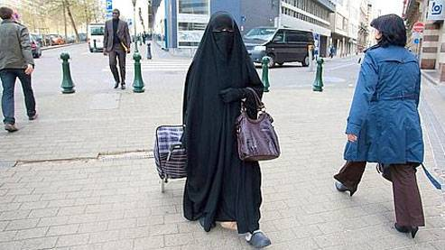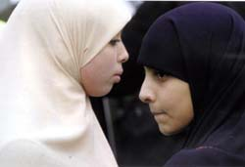
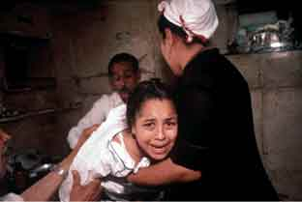

A) La loi en tant qu'émanation d'un accord démocratique
Dans ce système, le peuple décide quelle est la loi qui le régit exactement comme il décide du fromage qu'il veut consommer: avec ou sans trous, avec ou sans sel.


B) La loi en tant qu'émanation d'un dictateur
Je m'appelle Staline. Je vous fais une loi, pour votre bien. Celui qui désobéit, je lui coupe la tête ou je l'envoie en Sibérie. À Stalingrad, comportez-vous comme le veut Staline. Il faudrait ici préciser le sens du terme dictature:

Ce terme vient du latin dictatura qui désignait à l'époque de la République romaine une magistrature exceptionnelle qui attribuait tous les pouvoirs à un seul homme (le dictateur) en cas de danger grave contre la République. Le mot dictateur désigne aujourd'hui ce que l'on appelait plutôt tyran.

C) La loi en tant qu'émanation d'une religion et d'une révélation
Une personne prétendant être prophète en contact avec Dieu impose au nom de ce dernier une loi au peuple en faisant usage de promesses et de menaces. Ainsi le prophète et le dictateur sont réunis dans la même personne. Cette conception de la loi se retrouve dans le judaïsme et l'islam en raison du rôle politique de leurs fondateurs, mais presque pas dans le christianisme du fait que le Christ n'a pas joué un tel rôle.
Selon le judaïsme, le prophète Moïse a reçu la loi oralement et par écrit de Dieu en personne sur le mont Sinaï (voir Exode chapitre 19-31). La Torah affirme à cet égard: "Quand Dieu eut fini de parler avec Moïse sur le mont Sinaï, il lui remit les deux tables du Témoignage, tables de pierre écrites du doigt de Dieu" (Exode 31:18).
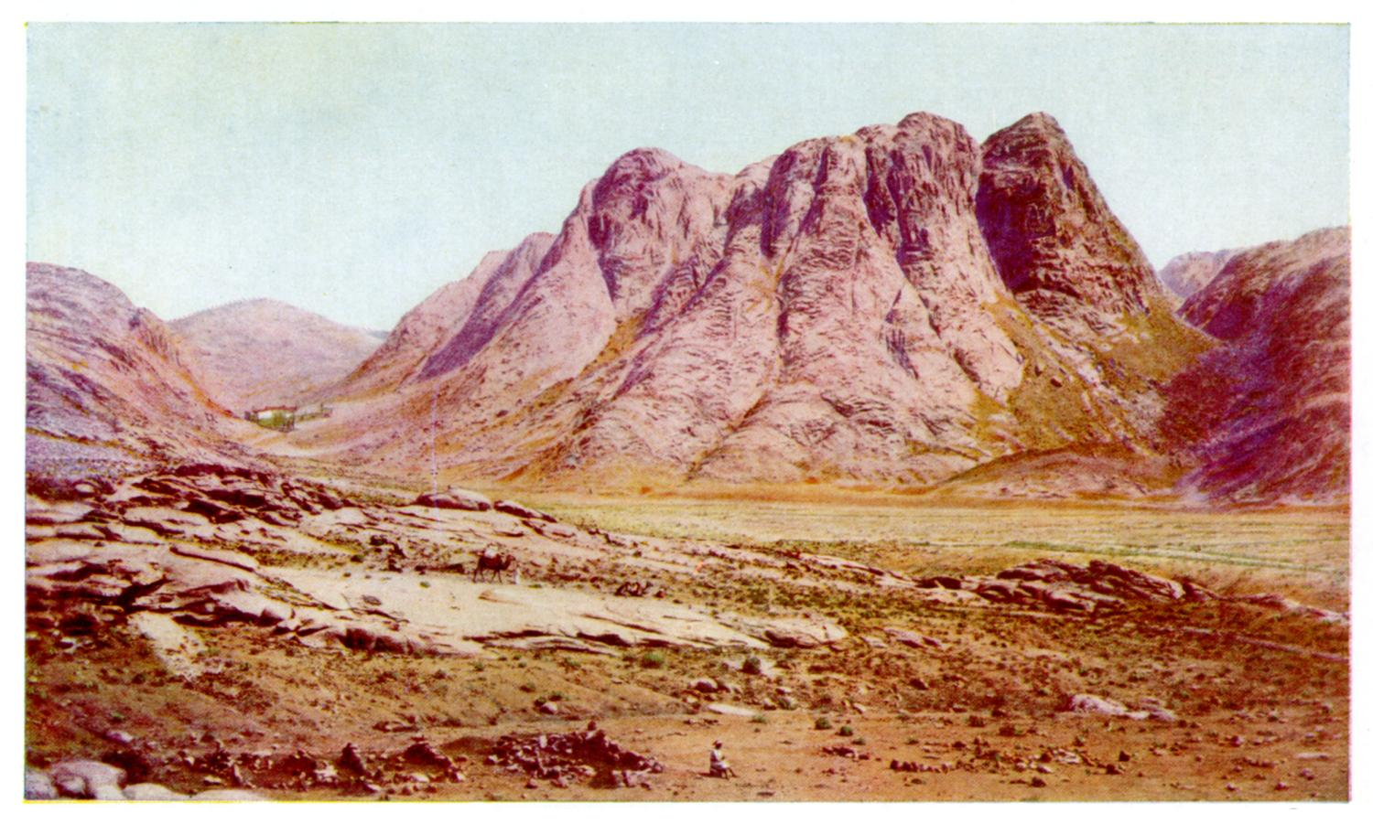
Mont Sinaï (2285 mètres) lieu de révélation au prophète Moïse
Quand Moïse est descendu de la montagne et a vu ses gens vénérer le veau d'or, il s'enflamma de colère; il jeta de sa main les tables et les brisa au pied de la montagne. Il prit le veau qu'ils avaient fabriqué, le brûla au feu, le moulut en poudre fine, et en saupoudra la surface de l'eau qu'il fit boire aux Israélites. Il ordonne ensuite aux fils de Lévi: "Ceignez chacun votre épée sur votre hanche, allez et venez dans le camp, de porte en porte, et tuez qui son frère, qui son ami, qui son proche". Et il tomba ce jour-là environ trois mille hommes" (Exode chapitre 32:20 et 27-28).
La Bible impose l'application de la loi en tout temps et en tout lieu. On y lit:
Tout ce que je vous ordonne, vous le garderez et le pratiquerez, sans y ajouter ni en retrancher (Dt 13:1).
Les choses révélées sont à nous et à nos fils pour toujours, afin que nous mettions en pratique toutes les paroles de cette loi (Dt 29:28).
C'est une loi perpétuelle pour vos descendants, où que vous habitiez (Lv 23:14).
Invoquant ces versets, Maïmonide, le plus grand théologien et philosophe juif décédé au Caire en 1204, écrit:
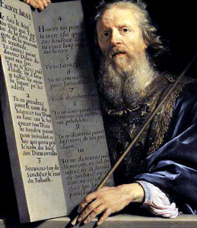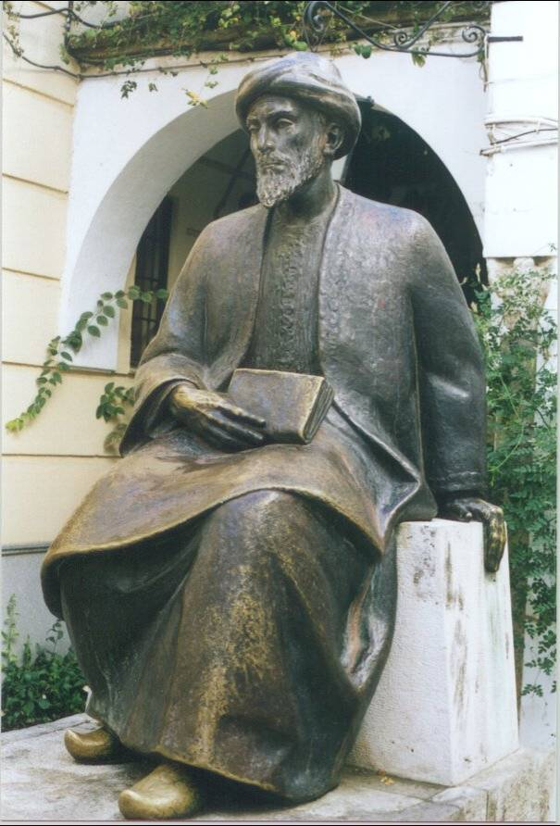
"C'est une notion clairement explicitée dans la loi que cette dernière reste d'obligation éternelle et dans les siècles des siècles, sans être sujette à subir aucune variation, retranchement, ni complément". Celui qui prétendrait le contraire devrait être, selon Maïmonide, "mis à mort par strangulation". Ce châtiment est prévu aussi à l'encontre de celui qui "abolit l'un quelconque des commandements que nous avons reçus par tradition orale", comme à l'encontre de celui qui en donne une interprétation différente de l'interprétation traditionnelle, même s'il produit un signe affirmant qu'il est un prophète envoyé par Dieu.
L'Islam enseigne aussi que la loi est descendue de la part de Dieu sur le mont Hira, et que les musulmans doivent appliquer le Coran et se conformer à la tradition (sunnah) du prophète Mahomet. Le Coran comporte de nombreux versets qui confirment ce point de vue, dont nous citons les suivants:

Mont Hira (642 mètres) lieu de la révélation sur le prophète Mahomet
Obéissez à Dieu, et obéissez à l'envoyé et à ceux parmi vous chargés des affaires. Si vous vous disputez à propos d'une chose, ramenez-la à Dieu et à l'envoyé, si vous croyez en Dieu et au jour dernier. Voilà ce qui est mieux et une meilleure interprétation (4:59).
Non! Par ton Seigneur! Ils ne croiront que lorsqu'ils te demanderont de juger leurs litiges, qu'ils n'auront trouvé en eux-mêmes nulle gêne pour ce que tu auras décidé, et qu'ils se soumettront complètement (4:65)
La parole des croyants lorsqu'on les appelle vers Dieu et son envoyé, pour que celui-ci juge parmi eux, [consiste] à dire: "Nous avons écouté et avons obéi". Ceux-là sont ceux qui réussiront (24:51).
Dis: "Voyez-vous! Ce que Dieu a fait descendre vers vous comme attribution, en faites-vous des choses interdites et des choses permises?" Dis: "Est-ce Dieu qui vous l'a autorisé? Ou bien fabulez-vous sur Dieu?" (10:59).
Nous avons fait descendre vers toi le livre avec la vérité, confirmant ce qui est devant lui du livre et prédominant sur lui. Juge donc parmi eux d'après ce que Dieu a fait descendre. Ne suis pas leurs désirs, loin de la vérité qui t'est venue (5:48).
On amena à Mahomet un homme et une femme juifs qui avaient commis l'adultère. Il s'informa de la peine prévue dans l'Ancien Testament. Les juifs lui répondirent que l'Ancien Testament prévoie la lapidation (Lv 20:10; Dt 22:22-24) mais que leur communauté avait changé cette norme parce qu'on ne l'appliquait qu'aux pauvres. En lieu et place de cette peine, cette communauté avait décidé de noircir le visage des coupables au charbon, de les mener en procession et de les flageller, indépendamment de leur statut social. Mahomet refusa cette modification estimant qu'il était de son devoir de rétablir la norme de Dieu. Il récita alors le verset: "Ceux qui ne jugent pas d'après ce que Dieu a fait descendre, ceux-là sont les pervers" (5:47).
Ibn-Khaldoun (d. 1406), philosophe musulman à tendance matérialiste, est le premier philosophe musulman à admettre la possibilité d'avoir des lois faites par les sages, donc non révélées à travers des prophètes. Il tire sa conclusion de l'observation. Il constate que les sociétés qui ne connaissent pas de lois religieuses sont, dans son époque, beaucoup plus nombreuses que celles qui en connaissent. Et pourtant ces sociétés ont été prospères et n'étaient nullement anarchiques. Il en conclut que le pourvoir théocratique n'est pas indispensable pour le maintien des hommes en société. Il fait toutefois une exception pour les Arabes, car, dit-il,
en raison de leur sauvagerie innée, ils sont, de tous les peuples, trop réfractaires pour accepter l'autorité d'autrui, par rudesse, orgueil, ambition et jalousie. Leurs aspirations tendent rarement vers un seul but. Il leur faut l'influence de la loi religieuse, par la prophétie ou la sainteté, pour qu'ils se modèrent d'eux-mêmes et qu'ils perdent leur caractère hautain et jaloux. Il leur est, alors facile, de se soumettre et de s'unir, grâce à leur communauté religieuse. Ainsi, rudesse et orgueil s'effacent et l'envie et la jalousie sont freinées.
Répondant à la question concernant ceux qui refusent d'appliquer la loi musulmane sous prétexte qu'elle ne convient pas à notre époque, le cheikh Muhammad Mitwalli Al-Sha'rawi (décédé en 1998) dit:
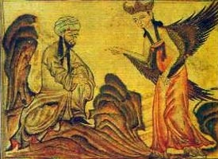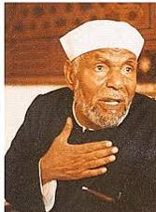
Nous disons à ces gens aux conceptions corrompues: consultez d'abord votre croyance. Celui qui essaie de juger les principes de la loi islamique en fonction de ses opinions et estime qu'elle ne convient pas à notre époque, nous lui demandons de consulter sa foi. Je n'accepte pas une telle position de la part d'un croyant qui se dit musulman et croyant, et je lui dis: Crois-tu en Dieu et en son messager? Si tu y crois, tu es tenu de te soumettre à loi de Dieu... Si j'étais le responsable de ce pays ou la personne chargée d'appliquer la loi de Dieu, je donnerais un délai d'une année à celui qui rejette l'islam, lui accordant le droit de dire qu'il n'est plus musulman. Alors je le dispenserais de l'application du droit musulman en le condamnant à mort en tant qu'apostat
Pour les musulmans, Dieu est le législateur; il montre ce qui est bon et ce qui est mauvais, même dans le domaine de ce qu'on peut manger. L'opinion de la majorité ne compte pas là où il y a un texte religieux. Les musulmans ne connaissent le concept de la souveraineté du peuple que dans les domaines non réglés par la loi religieuse. Ainsi la majorité ne peut abolir l'interdiction de l'alcool, ni l'inégalité entre les hommes et les femmes en matière successorale. Sur cette base, Hani Ramadan, imam de la mosquée de Genève, refuse de condamner la lapidation parce qu'elle est prévue par la loi islamique. Il invoque aussi la présence de cette sanction dans la Torah. Comment peut-on alors condamner une sanction dictée par Dieu?
Pour les auteurs musulmans:
- Si la question à réglementer fait l'objet d'un texte du Coran ou de la Sunnah, à la fois authentique et clair, la nation ne peut que s'y soumettre; elle ne saurait établir une règle contraire.
- Si le sens peut prêter à différentes interprétations, la nation peut essayer d'en déduire une solution à partir de la compréhension du texte, en préférant une interprétation à une autre.
- En l'absence de texte, la nation est libre d'établir la norme qui lui convient, à condition que cette norme soit dans le respect de l'esprit du droit musulman et de ses règles générales et qu'elle ne soit pas contraire à une autre norme musulmane.
Si nous nous tournons vers Jésus, on voit que son hobby préféré était la marche et raconter des histoires. Il dit de lui-même: "Les renards ont des tanières et les oiseaux du ciel ont des nids; le Fils de l'homme, lui, n'a pas où reposer la tête" (Mt 8:20). C'est la définition parfaite d'un SDF (sans domicile fixe)
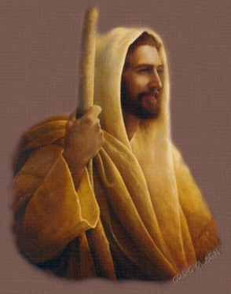
Le Christ n'était pas un homme de pouvoir, mais un moraliste, et il a même refusé d'appliquer la loi juive à laquelle il appartenait. Nous donnons quelques exemples:
Lorsque les scribes et les pharisiens lui amenèrent une femme surprise en flagrant délit d'adultère et lui demandèrent ce qu'il pensait de l'application de la peine de lapidation prévue par la loi de Moïse (Lv 20:10; Dt 22:22-24), il leur répondit: "Que celui d'entre vous qui est sans péché lui jette le premier une pierre". Et comme tous partirent sans oser jeter une pierre, il dit à la femme: "Moi non plus, je ne te condamne pas. Va, désormais ne pèche plus" (Jn 8:4-11). Dans un autre cas, quelqu'un dit à Jésus: "Maître, dis à mon frère de partager avec moi notre héritage". Jésus lui répondit: "Homme, qui m'a établi pour être votre juge ou régler vos partages?" Et il ajouta pour la foule qui l'entendait: "Attention! Gardez-vous de toute cupidité, car au sein même de l'abondance, la vie d'un homme n'est pas assurée par ses biens" (Lc 12:13-15). Son annulation de la loi du talion est significative: "Vous avez entendu qu'il a été dit: Œil pour œil et dent pour dent. Eh bien! moi je vous dis de ne pas tenir tête au méchant: au contraire, quelqu'un te donne-t-il un soufflet sur la joue droite, tends-lui encore l'autre" (Mt 5:38-39). Il a aussi aboli les interdits alimentaires prévues par la Torah: "Il n'est rien d'extérieur à l'homme qui, pénétrant en lui, puisse le souiller, mais ce qui sort de l'homme, voilà ce qui souille l'homme". Et Marc de commenter: "Ainsi il déclarait purs tous les aliments" (Marc 17:15-19).
En raison de l'absence de normes juridiques en nombre suffisant dans les Évangiles et les écrits des apôtres, les chrétiens se rabattirent sur le droit romain. Le jurisconsulte Gaius (d. v. 180) définit la loi comme étant "ce que le peuple prescrit et établit" (Lex est quod populus iubet atque constituit). Le système démocratique moderne est basé sur cette conception de la loi. En Occident la loi émane du peuple et ne descend pas sur une montagne. De ce fait, il est impossible aux musulmans d'établir un État islamique démocratique avec leur conception de la loi qui descend sur la montagne au lieu d'émaner du peuple.

Mont Rose en Suisse (4633 mètres) où aucune révélation n'est descendue, sans parler de montagnes encore plus hautes où rien n'a été révélé. Est-ce que le froid empêche la révélation?

2) Différence dans la notion des droits de l'homme
La conception de la loi affecte la conception des droits de l'homme. Et ici nous pouvons distinguer entre la conception dictatoriale et religieuse des droits de l'homme et la conception démocratique laïque de ces droits.

A) Conception laïque démocratique des droits de l'homme
La Déclaration universelle des droits de l'homme et les autres documents internationaux, principalement d'inspiration occidentale, ne comportent aucune mention de Dieu. Les tentatives visant à le mentionner dans ces documents ont échoué. Les droits de l'homme, dans la Déclaration universelle, n'ont pas leur raison d'être dans un commandement divin, mais dans la volonté de l'Assemblée générale des Nations Unis basée sur les considérations d'intérêt général. Il s'agit de créer des conditions de vie sociale à l'échelle internationale, le respect des droits de l'homme ayant été jugé comme nécessaire pour que "l'homme ne soit contraint, en suprême recours, à la révolte contre la tyrannie et l'oppression". La conception laïque démocratique des droits de l'homme rejette toute distinction entre les gens sur la base de la religion ou du sexe.

B) Conception dictatoriale et religieuse des droits de l'homme
Selon cette conception, la loi et les droits de l'homme qu'elle préconise ne découlent pas du peuple, mais de Dieu ou du dictateur. Prenons comme exemple ce que dit le préambule de la Déclaration islamique universelle des droits de l'homme promulguée en 1981 par le Conseil islamique (dont le siège est à Londres):
Nous les musulmans, dans la diversité de nos appartenances ethniques et géographiques,
Forts de notre dépendance vis-à-vis de Dieu, l'unique et le dominateur,
Forts de notre foi dans le fait que Dieu est le maître souverain de toute chose en cette vie immédiate comme en la vie ultime [...]
Forts de notre conviction que l'intelligence humaine est incapable d'élaborer la voie la meilleure en vue d'assurer le service de la vie, sans que Dieu ne la guide et ne lui en assure révélation:
Nous, les Musulmans, [...] nous proclamons cette Déclaration, faite au nom de l'islam, des droits de l'homme tels qu'on peut les déduire du très noble Coran et de la très pure Tradition prophétique (Sunnah). À ce titre, ces droits se présentent comme des droits éternels qui ne sauraient supporter suppression ou rectification, abrogation ou invalidation.
Contrairement à la conception démocratique, cette conception des droits de l'homme ne reconnaît pas l'égalité devant la loi sans discrimination fondée sur la religion ou le sexe. C'est la conception adoptée par tous les régimes actuels arabo-musulmans et les courants islamistes opposés à ces régimes. Nous trouvons l'influence de cette conception dans plusieurs domaines notamment:
- Dans le domaine des droits politiques: si nous examinons le Coran nous trouvons une distinction entre le parti de Dieu (Hezbollah) et le parti du diable (Hezb al-Shaytan). Selon ces perspectives les érudits musulmans, dont Ibn-Taymiyah, interdisent l'émergence de partis politiques qui ne prennent pas la religion comme base. Cette toile de fond est la raison de l'absence d'une culture et d'une pratique politique multipartite démocratique dans le monde arabo-musulman. Nous trouvons une extension de cette vue dans le projet de constitution islamique élaborée par l'Azhar ainsi que dans le projet de Constitution islamique du Parti islamique de libération. Les deux rejettent l'existence de tout parti non islamique.
- Dans le domaine des droits de la femme: Nous mentionnons ici la polygamie, la répudiation, l'inégalité entre hommes et femmes en héritage et autres domaines, le refus de l'accès aux fonctions publiques tels que dans le pouvoir judiciaire et autres, l'imposition aux femmes de vêtements particuliers pour ne pas susciter l'excitation chez l'homme. On se demande ici si ce n'est pas de la folie de couvrir les belles fleurs de peur qu'elles ne soient cueillies? Et comment concilier le voile humiliant et l'idée que Dieu est beau et aime la beauté? Pourquoi imposer le voile aux femmes mais pas aux hommes? S'il est vrai qu'il y a eu des progrès dans certains pays arabo-musulmans pour supprimer certaines formes de discrimination contre les femmes, les courants islamiques continuent de rejeter ces progrès en se fondant sur la religion. Les États arabo-islamiques ont émis des réserves contre les documents des Nations Unies qui reconnaissent le principe de l'égalité entre les hommes et les femmes, et ces réserves sont basées sur la religion
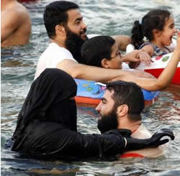
- Dans le domaine de la liberté d'expression: Il suffit ici de mentionner la pendaison au Soudan de Mahmoud Mohamed Taha, de l'assassinat en Égypte de Farag Foda, de l'affaire d'Abu Zayd divorcé de sa femme par la Cour de cassation, affirmant son apostasie, tous deux exilés aux Pays-Bas pour ne pas être tués par les islamistes. Il existe de nombreuses fatwas contre les intellectuels dont on ne parlera pas ici, mais je mentionnerai plus loin la position d'Al-Qaradawi contre les laïques.
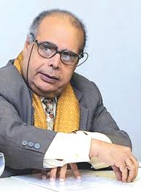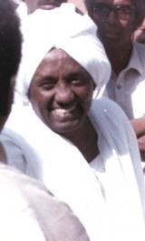
- Dans le domaine de la liberté religieuse: Encore aujourd'hui la majorité des musulmans et leurs institutions considèrent comme apostat le musulman qui quitte sa religion, alors que l'apostasie ne devrait pas être considérée comme un crime, mais comme un droit sacré. En effet, personne ne devrait être contraint à vénérer Dieu en violation de sa propre conscience. Bien que les lois des pays arabo-musulmans ne mentionnent pas toutes l'exécution de l'apostat selon le hadith "Celui qui change sa religion, tuez-le", toutes le considèrent comme mort civilement: elles l'empêchent de se marier, le séparent de sa femme et de ses enfants, le privent de son droit à la succession et liquident son héritage, le privent de son travail et l'obligent pratiquement à quitter son pays pour échapper à la mort. Notons ici que, contrairement à celui qui quitte l'islam, celui qui se convertit à l'islam est bien accueilli. Cela signifie que la liberté religieuse est à sens unique.
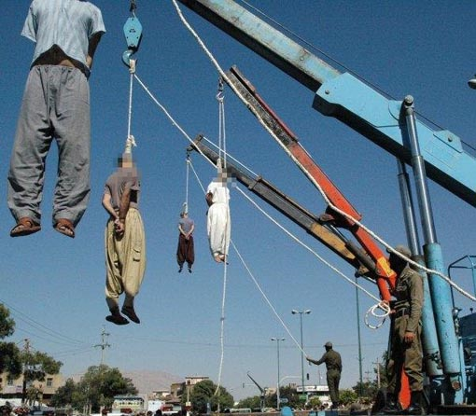
- Dans le domaine des minorités religieuses: il est vrai que les gens du livre ont été reconnus par les musulmans. Le Coran établit à cet effet ce qu'on appelle le système de la personnalité des lois. Les communautés reconnues, à savoir les juifs, les chrétiens, les sabéens et les zoroastriens, peuvent vivre selon leurs lois. Toutefois, les droits des gens du livre demeurent soumis à des restrictions contraires aux droits de l'homme. Par exemple, un chrétien ne peut épouser une musulmane, à moins de se convertir à l'islam, alors que le musulman a le droit d'épouser une chrétienne. Des milliers de chrétiens travaillant en Arabie saoudite sont interdits de pratiquer leur religion et d'avoir des églises alors que ce pays construit les mosquées en Occident. En Égypte, la loi impose des exigences excessives pour la construction ou la réparation des églises. Nous rappelons qu'un groupe de chrétiens a commencé la construction d'une église appelée "Église de la Vierge Marie et de l'Ange Michel" dans la région de Gizeh mais le gouvernement a décidé d'interrompre la construction en argumentant qu'il y avait suffisamment d'églises en Égypte. L'attentat devant l'église d'Alexandrie montre la vulnérabilité des coptes en Égypte qui se considèrent victimes de discriminations religieuses dans divers domaines. Il faut signaler que nombreux sont les convertis à l'islam pour échapper aux discriminations qu'ils subissaient, ou sous l'effet de l'épée comme c'est le cas des Berbères en Afrique du Nord qui ont quitté l'Islam plus d'une fois et ont été forcés d'y retourner. D'autre part, les gens sans livres sacrés n'ont pas été reconnus. Encore aujourd'hui les pays arabo-musulmans refusent de reconnaître les bahaïs. Ajoutons que des milliers de musulmans en Afrique du Nord, particulièrement en Algérie, se sont convertis au christianisme mais leurs gouvernements ne reconnaissent pas leur religion, ne leur permettent pas d'avoir des lieux de culte, et même en jugent certains pour apostasie.
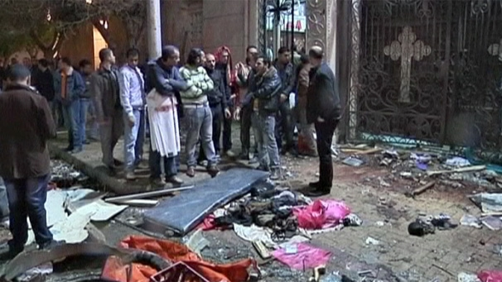
- Dans le domaine des sanctions corporelles et de l'intégrité physique: un certain nombre de pays musulmans appliquent des sanctions telles que la flagellation, l'amputation, la lapidation et la loi du talion (œil pour œil et dent pour dent), partant de normes islamiques. Ces sanctions sont contraires aux droits de l'homme et ont été condamnées par Amnesty international. La principale raison pour laquelle les pays arabo-musulmans ne parviennent pas à abolir la peine de mort est la mention de cette sanction dans le Coran, malgré le fait que le nombre des crimes punissables de mort dans le Coran est très réduit comparé au nombre des crimes contre lesquelles les lois de ces pays prévoient une telle sanction.

3) La réponse des musulmans à ces différences
Naturellement les musulmans ne sont pas tous d'accord avec ces violations des droits de l'homme basées sur la religion. Le monde arabo-musulman connaît de nombreuses tendances, certaines intégristes et d'autres rejetant l'intégrisme religieux. Nous donnons ici quelques exemples:
- Les intégristes musulmans: ils ne critiquent que rarement les violations des droits de l'homme susmentionnés. Bien au contraire, ils demandent aux régimes politiques d'adopter des positions plus compatibles avec leur conception de la religion et du Coran et d'abandonner les lois en vigueur. Certains mouvements intégristes ont même établi des projets de constitutions en accord avec leur conception. Si ces constitutions étaient appliquées, il est certain que les violations des droits de l'homme dans les pays musulmans s'intensifieront, notamment dans le domaine des partis politiques, de la liberté d'opinion, des droits des femmes et des non-musulmans et de l'application des sanctions islamiques. Signalons que la Ligue arabe a rédigé un code pénal commun à tous les États arabes conforme à la position des intégristes. Si ce projet entrait en vigueur ce serait un sérieux revers dans le monde arabo-musulman. Les intégristes veulent le retour au droit musulman par tous les moyens:
- Propositions de projets de la loi
- contestation de la constitutionnalité des lois existantes
- appel à désobéissance civile des juges
- procès et menace physique contre les adversaires
- révolte armée
Ceci crée un climat de peur:
- parmi les régimes locaux
- parmi intellectuels libéraux musulmans
- parmi les minorités non-musulmanes.
Cette peur est jusitifiée:
- Intentions implicites ou explicites des mouvements musulmans, à travers les modèles de Constitutions déjà préparés.
- Expériences dans les pays fondamentalistes (comme l'Arabie séoudite), ou ceux qui sont devenus fondamentalistes (comme l'Afghanistan, l'Iran, etc.).

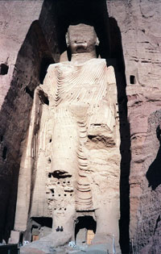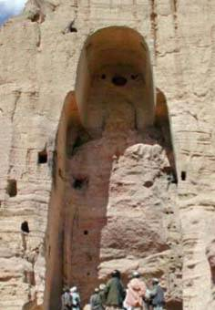
Bouddha avant et après 2001
Mais jusqu'où iront les islamistes? Est-ce que le retour à l'esclavage est possible? il y a encore aujourd'hui des gens qui défendent l'esclavage en renvoyant aux normes religieuses. C'est le cas du grand savant pakistanais Al-Mawdoudi, du parlementaire égyptien le cheikh Salah Abu Ismail, et du professeur Ahmed Hamad Ahmed. Ce dernier a proposé une loi uniforme pour les armées islamiques dans laquelle il explique qu'il est possible de réduire les femmes de l'ennemi en esclavage et de les distribuer entre les soldats musulmans. Cette loi, selon ce professeur, devrait remplacer les Conventions de Genève.
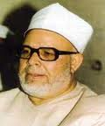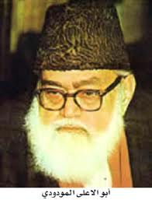
- Maintien du statu quo: face à la tendance intégriste, il existe un courant gouvernemental qui refuse le changement de la situation. Ainsi, l'Égypte ne souhaite pas modifier les normes du statut personnel contraires aux droits de l'homme en ce qui concerne les femmes et les non-musulmans, et ce afin de ne pas irriter les courants intégristes. En revanche, elle refuse d'abandonner le Code pénal actuel pour le remplacer par un code pénal islamique comme l'exigent les intégristes .Nous passons main aux positions les plus radicales. Pour les comprendre il faut savoir distinguer entre les racines et les branches du droit musulman.

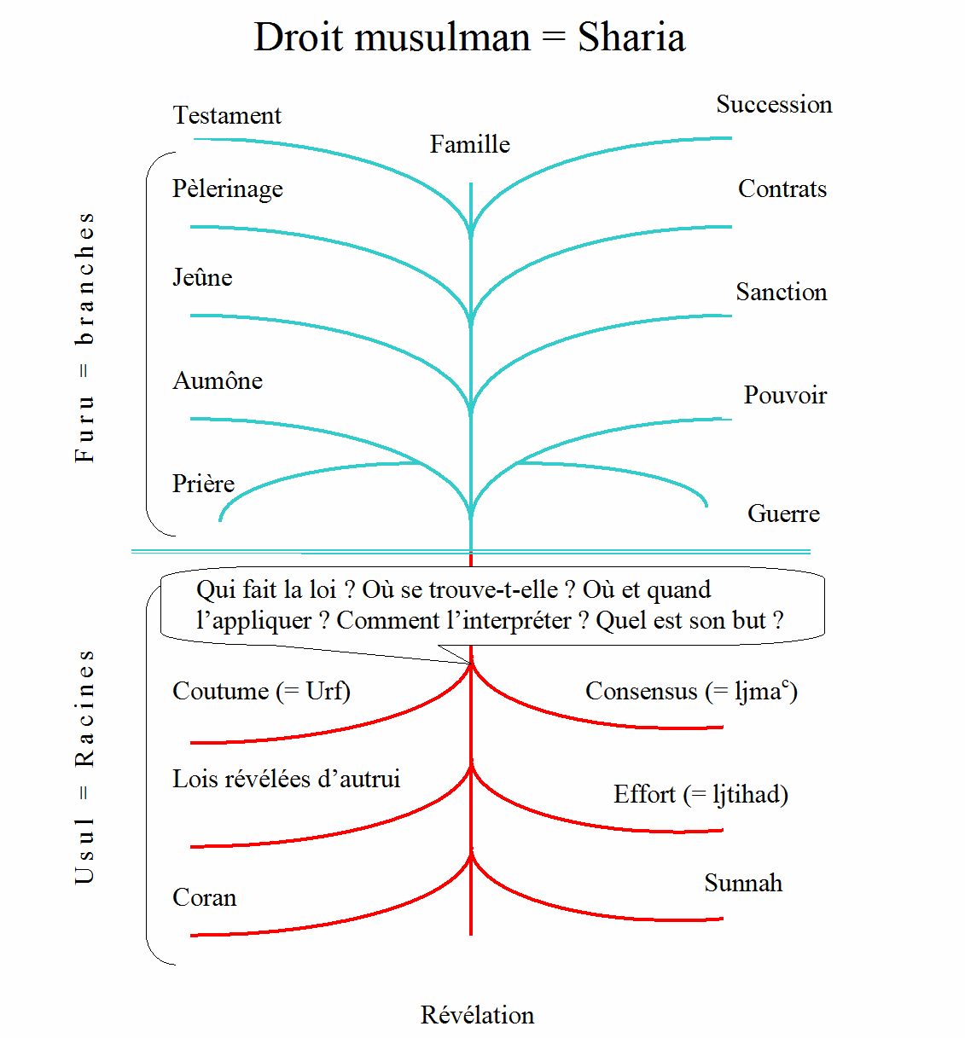
- La distinction entre le Coran mecquois et le Coran médinois: la partie mecquoise du Coran a été révélée à la Mecque avant le départ de Mahomet à Médine en 622 pour former son État. Quant à la partie médinoise du Coran, elle a été révélée après la formation de cet État. C'est cette partie qui contient les versets de nature juridique posant des problèmes dans le domaine des droits de l'homme, alors que la partie mecquois est de caractère moraliste. Pour cette raison, certains considèrent que la partie mecquoise du Coran reflète le vrai esprit de l'Islam, contrairement à la partie médinoise qui comprend des concessions de la part de Mahomet pour satisfaire son entourage. Selon ce courant, la partie mecquoise abroge la partie médinoise. Cette théorie a conduit son protagoniste le soudanais Mahmoud Mohamed Taha à la potence en 1985 à l'instigation de l'Azhar et avec les applaudissements d'un certain nombre d'autres organismes religieux islamiques.
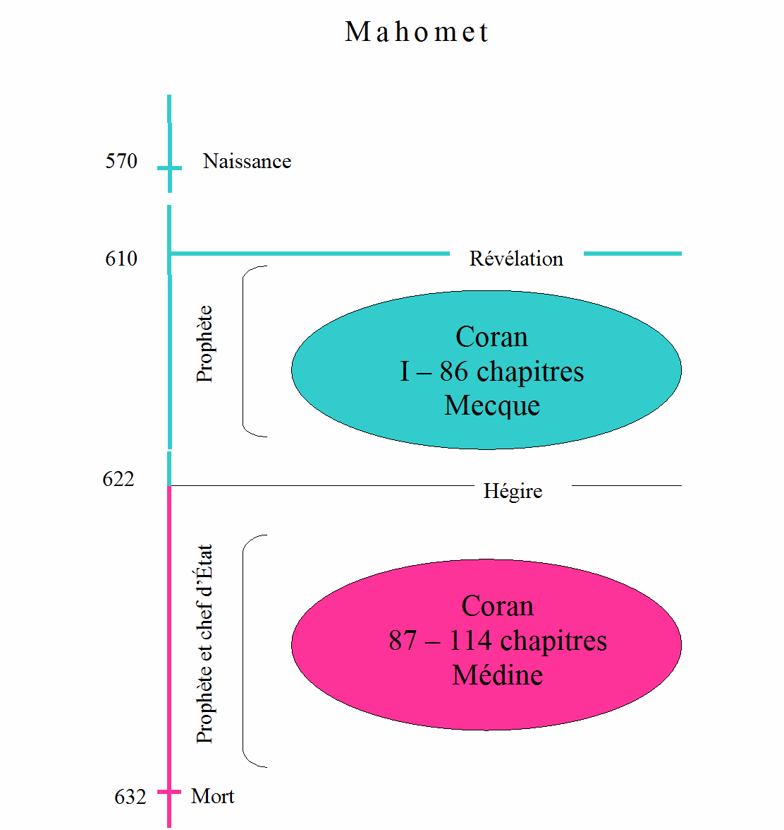
- La distinction entre le Coran et les récits de Mahomet: ce courant dit que le Coran est la parole de Dieu et il est le seul auquel on doit obéir. Quant aux récits, écrits plus de 200 ans après la mort de Mahomet, ils ont été concoctés et faussement attribués à ce dernier, et donc ils ne doivent pas être suivis. Parmi les partisans de cette théorie le colonel Kadhafi et son compatriote le juge Mustafa Kamal Al-Mahdawi, qui a écrit un livre intitulé "L'explication par le Coran". Ce juge a été poursuivi pour apostasie, et une campagne a été lancée contre lui par des clercs musulmans de son pays et de l'étranger. Le tribunal l'a acquitté du délit d'apostasie mais en même temps a interdit la distribution de son livre. Parmi les partisans de ce courant l'Égyptien Rashad Khalifa, connu pour sa théorie du miracle numérique du Coran, basé sur le nombre de 19 (partant du Coran 30:74). Il a publié une brochure rejetant les récits de Mahomet et les considérant paroles humaines, voire une invention de Satan. Après l'annonce de cette position, plusieurs fatwas l'ont traité d'apostat et a fini par être assassiné en 1990 par un musulman aux États-Unis. Les adeptes de cette tendance se nomment les "coranistes" dont le chef de file est Ahmed Subhi Mansour. Arrêté à plusieurs reprises en Égypte, il s'est enfui aux États-Unis. On mentionnera aussi Gamal Al-Banna, frère cadet de Hassan Al-Banna fondateur des frères musulmans.
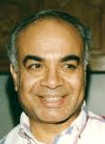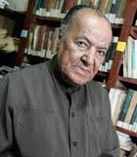
- Interprétation du Coran: il y a plusieurs tentatives pour interpréter le Coran visant à surmonter les problèmes causés par certains versets. Parmi ces tentatives on mentionnera notamment un projet de loi intitulé "Cent mesures et dispositions pour une codification maghrébine égalitaire du statut personnel et du droit de la famille" établi par le "Collectif 95 Maghreb Égalité" composé de trois organisations féminines marocaine, algérienne et tunisienne, présenté à la Conférence Mondiale des femmes à Pékin en 1995. Ce projet élimine toutes les discriminations que le droit musulman consacre à l'égard des femmes et des non-musulmans. Ainsi, il abolit la polygamie et la répudiation, accorde l'égalité entre l'homme et la femme en matière successorale, omet l'apostasie comme empêchement au mariage, permet le mariage d'une musulmane avec un non-musulman et supprime l'interdiction d'hériter en cas de disparité religieuse. Les organisations qui ont rédigé ce projet se disent en faveur de la laïcité et de la séparation de l'État et de la religion. Mais pour éviter d'être critiquées, elles essayent de justifier les modifications proposées par le biais d'une interprétation libérale des normes musulmanes.
- Rattacher le Coran et la Sunna à leur époque et adoption de lois convenant à notre société: ce courant est basé sur l'idée que le prophète Mahomet est le sceau des prophètes (33:40), verset interprété dans le sens que Dieu ne voit pas la nécessité d'envoyer des messagers pour l'humanité après Mahomet, laissant l'humanité libre dans la détermination de son destin. Cela peut être comparé à l'enfant allaité au sein maternel et au biberon qui, une fois sevré et grand, doit se débrouiller tout seul pour manger. Suivent cette opinion le penseur égyptien Mohamed Ahmed Khalaf-Allah et le penseur tunisien Abdel-Majid Charfi.

- Abolir le concept de la révélation: les tendances susmentionnées essayent de mettre l'accent sur le respect de la loi de Dieu, ou tentent de l'éluder ou de l'interpréter. D'autres estiment qu'il faut raccourcir le chemin en rejetant purement et simplement l'idée de la révélation et des prophètes afin de donner à l'homme le droit à l'autodétermination plutôt que d'être soumis à une volonté extérieure mystérieuse. Nous rappelons dans cet ordre d'idée le médecin et le philosophe Muhammad Ibn Zakariya Al-Razi (mort vers l'an 923) qui est l'une des plus grandes figures dans la vie intellectuelle islamique de tous les temps selon le professeur Abdel Rahman Badawi. Al-Razi a écrit un livre intitulé "Les mensonges des prophètes" dont il ne nous reste que des extraits rapportés par ses adversaires. Il a aussi écrit le fameux ouvrage "La médecine spirituelle". Il ressort de ces écrits que Al-Razi met l'accent sur la raison, laquelle suffit pour distinguer le bien du mal sans besoin des prophètes pour diriger les humains. Il affirme:
"Dieu nous pourvoit de ce que nous avons besoin de savoir, non pas sous forme de l'octroi arbitraire et semeur de discorde d'une révélation particulière, porteuse de sang et de disputes, mais sous la forme de la raison, laquelle appartient également à tous. Les prophètes sont au mieux des imposteurs, hantés par l'ombre démoniaque d'esprits agités et envieux. Or, l'homme ordinaire est parfaitement capable de penser par lui-même, et n'a besoin d'aucune guidance de qui que ce soit".
Comme on lui demande si un philosophe peut suivre une religion révélée, Al-Razi réplique:
"Comment quelqu'un peut-il penser sur le mode philosophique s'il s'en remet à ces histoires de vieilles femmes fondées sur des contradictions, une ignorance endurcie et le dogmatisme?"
Parmi les penseurs contemporains, on mentionnera notamment le philosophe égyptien Zaki Najib Mahmoud qui, pour avoir une nouvelle société, demande de déraciner l'idée arabe selon laquelle le ciel doit ordonner et la terre doit obéir; le créateur a planifié et la créature doit se satisfaire de son sort et de son destin, et le transmis a la priorité sur la raison lorsque ce dernier entre en conflit avec le transmis.
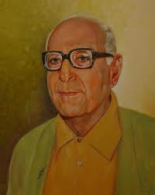
- Il y a aussi le penseur égyptien Fawzi Al-Hussain que j'ai rencontré le 8 septembre 1977. Je lui ai demandé comment traiter avec des mouvements islamistes exigeant l'application des livres sacrés transmis par Dieu aux prophètes. Il m'a répondu que Dieu a créé l'humanité en six jours et ensuite il est allé se reposer le septième jour, comme le dit la Bible. Comme il a jugé qu'il a bien fait tout ce qu'il avait entrepris, il n'était plus nécessaire de revenir au travail le huitième jour et a continué à se reposer. Par conséquent, tous les prophètes venus après le sixième jour ne peuvent avoir été envoyés par Dieu. Ces prophètes ne disposent d'aucun mandat divin, mais agissent au nom de Dieu pour mieux dominer les autres et faire taire leurs opposants. Cet auteur m'avoua cependant qu'il ne serait pas aisé de tenir de tels propos au peuple. Le gouvernement n'a d'autres moyens que de louvoyer. Quant aux arguments du courant intégriste, il faut y répondre que les choses ont changé. À supposer que Dieu ait bel et bien révélé le Coran, il ne peut pas avoir révélé une chose immuable. Il faut réadapter sa révélation à la vie moderne.
Comme on peut l'imaginer, les idées susmentionnées ne sont pas acceptées par les islamistes. Ces derniers n'hésitent pas à qualifier les adeptes de la laïcité d'athées, de mécréants, de traîtres. Nous citons ici Al-Qaradawi:
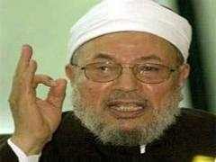
Le laïc qui refuse le principe de l'application du droit musulman n'a de l'islam que le nom. Il est un apostat sans aucun doute. Il doit être invité à se repentir, en lui exposant, preuves à l'appui, les points dont il doute. S'il ne se repent pas, il est jugé comme apostat, privé de son appartenance à l'islam - ou pour ainsi dire de sa "nationalité musulmane", il est séparé de sa femme et de ses enfants, et on lui applique les normes relatives aux apostats récalcitrants, dans cette vie et après sa mort.
L'Académie islamique du fiqh qui dépend de l'Organisation de la conférence islamique a rendu la fatwa suivante concernant la laïcité dans sa réunion tenue à Manama du 14 au 19 novembre 1998:
1) La laïcité (qui signifie la séparation entre la religion et la vie) est née en réaction aux abus commis par l'Église.
2) La laïcité a été diffusée dans les pays musulmans par les forces coloniales et leurs collaborateurs et sous l'influence de l'orientalisme. Elle a divisé la nation musulmane, semé le doute dans sa croyance juste, défiguré l'histoire brillante de notre nation, créé l'illusion dans la génération qu'il existe une contradiction entre la raison et les textes de la shari'ah, œuvré pour le remplacement de notre noble shari'ah par des lois positives, propagé le libertinage, la dissolution des mœurs et la destruction des nobles valeurs.
3) La laïcité a donné naissance à la majorité des idées destructrices qui ont envahi nos pays sous différents noms comme le racisme, le communisme, le sionisme, la franc-maçonnerie, etc. Ceci a conduit à la perte des richesses de la nation et à la détérioration de la situation économique, et a contribué à l'occupation de certains de nos pays comme la Palestine et Jérusalem, ce qui prouve son échec à réaliser le moindre bien pour notre nation.
4) La laïcité est un système de droit positif basé sur l'athéisme, ce qui l'oppose à l'islam dans sa totalité et dans ses détails. Elle se rencontre avec le sionisme mondial et les doctrines libertines et destructrices. Elle est, par conséquent, une doctrine athée rejetée par Dieu, son Messager et les croyants.
5) L'islam est une religion, un État et une voie de vie complète. C'est le meilleur en tout temps et en tout lieu. Il ne peut accepter la séparation entre la religion et la vie, mais exige que toutes les normes soient dérivées de la religion et que la vie pratique soit colorée par l'islam dans les domaines de la politique, de l'économie, de la société, de l'éducation, de l'information, etc.
L'Académie demande aux autorités politiques musulmanes "de protéger les musulmans et leurs pays contre la laïcité et de prendre les mesures nécessaires pour les en prévenir".

4) Le transfert de la différence avec les immigrés musulmans en Occident
Le droit musulman classique divise le monde en deux: Dar al-islam (Terre d'islam) et Dar al-harb (Terre de guerre). Ce dernier peut bénéficier d'un traité de paix temporaire et devenir ainsi Dar 'ahd (Terre de paix). Mais le but final de l'islam est de s'étendre sur l'ensemble de la planète. Si nous regardons les écrits des anciens juristes musulmans, nous voyons qu'ils étaient opposés au séjour des musulmans dans les pays de la mécréance et leur demandent de les quitter pour s'établir dans la terre de l'islam afin qu'ils puissent appliquer la loi islamique. Mais, avec l'évolution de la situation économique et sociale des musulmans ont émigré vers les pays occidentaux en quête d'une vie meilleure ou pour étudier.
Division religieuse du monde en droit musulman
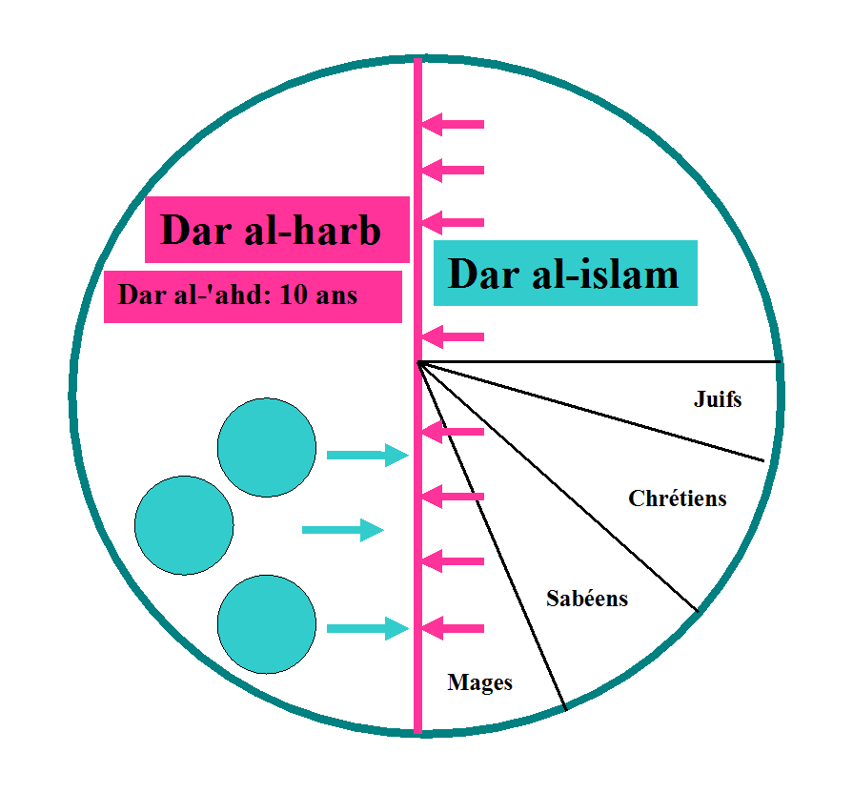
Ces immigrants musulmans ont amené avec eux leurs coutumes comme leurs vêtements. Même s'ils tentent de s'adapter à leur nouvel environnement non musulman, certains essaient de vivre à leur façon en conformité avec leur croyance religieuse. Ceci a donné lieu à des conflits entre les immigrés musulmans et le système juridique et social des pays occidentaux hôtes. Nous donnons ici quelques exemples de ces conflits:
- Liberté religieuse: les musulmans en Occident tentent de prêcher leurs croyances religieuses par la persuasion, et ils ont le droit de le faire. Ils ont réussi à attirer un nombre d'occidentaux à leur religion. Toutefois, on leur reproche certaines méthodes qui consistent à pêcher dans des eaux troubles. C'est le cas lorsqu'ils exercent des pressions contre celui qui veut épouser une musulmane, en exigeant lui de se convertir à l'islam (voir le point suivant). Des femmes chrétiennes se sentent aussi indirectement obligées de devenir musulmanes pour ne pas perdre la tutelle sur leurs enfants et pour ne pas être privées de l'héritage de leurs maris musulmans. Contrairement à la liberté dont jouissent les musulmans dans la diffusion de leur religion en Occident, ils refusent de reconnaître la même liberté à d'autres. Le musulman qui ose changer sa religion même en Occident, vit dans la peur constante des musulmans. Je connais personnellement des musulmans irakiens, marocains et syriens devenus chrétiens qui masquent leur identité en raison de cette crainte.
- Mariage: les pays occidentaux n'acceptent pas l'empêchement de se marier pour raison de disparité religieuse. Ainsi, des hommes musulmans se sont mariés avec beaucoup de femmes chrétiennes en Occident. Cependant, ces musulmans refusent que leurs sœurs ou leurs filles se marient avec des non musulmans à moins qu'ils ne se convertissent à l'Islam. Un tel mariage sans conversion aboutit à des problèmes menant certains musulmans en prison après des attaques contre les musulmanes, leur enlèvement et des agressions contre leurs maris chrétiens.
- Héritage: Le droit occidental ne distingue pas entre les hommes et les femmes dans l'héritage comme le fait le droit musulman. Dans certains cas des femmes musulmanes demandent à la justice de ne pas appliquer le droit islamique et de les traiter de façon égale avec les hommes en héritage.
- Le voile: le voile a suscité et continue à susciter des réactions dans les pays occidentaux, notamment en France et en Suisse. Dans ce dernier pays la Constitution prévoit une attitude neutre face à la religion dans les écoles publiques. La religion n'est pas enseignée dans ces écoles, mais elle est remplacée par une culture religieuse parfois enseignée par un professeur athée. Il n'est pas permis à l'administration de l'école de mettre la croix dans les salles de classe parce qu'elle est contraire au principe de neutralité. Dans la même logique une institutrice suisse convertie à l'islam et mariée à un Algérien n'a pas été autorisée à porter le voile en classe, le voile étant considéré comme un symbole religieux. Le Tribunal fédéral est intervenu pour confirmer ce principe, et la Cour européenne des droits de l'homme lui a donné raison.
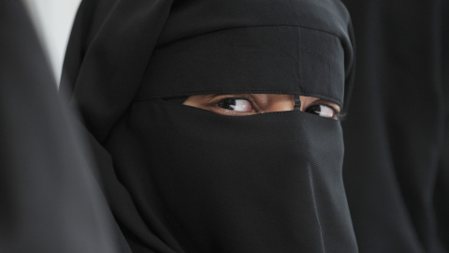
- Cimetières: pas tous les pays occidentaux acceptent les cimetières religieux, qui sont une sorte de discrimination religieuse et de différenciation entre les gens sur la base de la religion. Des musulmans, même ceux mariés avec des chrétiennes et ayant vécu avec elles dans le même lit pendant 50 ans et avec lesquelles ils ont fait des enfants, refusent de se faire enterrer dans le cimetière commun près de leurs épouses. Ils partent de l'idée que Dieu torture les mécréants dans leurs tombes et par conséquent ils ne doivent pas être à proximité d'eux. C'est pourquoi des musulmans en Suisse exigent des cimetières séparés des cimetières des mécréants. Toutefois, leurs demandes sont souvent rejetées. Je suis personnellement opposé à de telles demandes racistes. Tant qu'ils vivent avec des chrétiens, pourquoi devraient-ils se séparer d'eux dans les tombes? Est-ce que la tolérance entre les peuples s'arrête à la porte du tombeau?
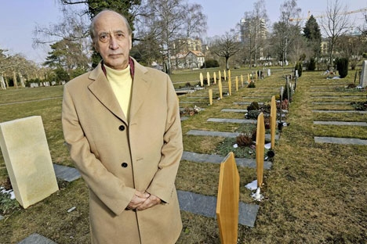
- Circoncision masculine et féminine: il y a un nombre croissant d'immigrants musulmans provenant de pays qui pratiquent la circoncision féminine. L'Organisation des Nations Unies, Amnesty International et d'autres organisations et États occidentaux ont condamné cette pratique qui viole le droit à l'intégrité physique. Cela a conduit à des décisions judiciaires qui suscitent des réactions en Occident. Nous notons ici que le silence de ces organisations et des gouvernements occidentaux face à la circoncision masculine n'est pas parce que c'est bon pour la santé mais parce que ces organisations et ces gouvernements ont peur de la colère des juifs qui considèrent la circoncision comme une partie importante de leurs croyances. Cette distinction entre hommes et femmes par peur des juifs est contraire à la morale et aux principes des droits de l'homme. Signalons que le droit à l'intégrité physique n'est mentionné ni dans la Déclaration universelle des droits de l'homme, ni dans la Convention des droits de l'enfant, ni dans la Convention européenne des droits de l'homme. Nous n'excluons pas que le silence de ces documents sur un droit fondamental de cette importance est aussi en raison de la crainte des Juifs.

5) La réponse des occidentaux à ces différences
Les musulmans ont essayé de concilier leur conception des droits de l'homme avec la conception onusienne de ces droits. De même, les occidentaux essaient de trouver des solutions avec les musulmans pour éviter des problèmes qui affectent la paix intérieure, leurs intérêts et les intérêts des immigrés musulmans. Nous signalons ici certaines de ces tentatives:
- Dialogue religieux islamo-chrétien: Depuis plusieurs décennies les chrétiens ont organisé des réunions avec les juifs et les musulmans pour trouver un terrain d'entente avec eux. Mais ces dialogues religieux n'ont abouti à aucun résultat dans le respect des droits de l'homme. À ce jour, ils n'ont pas résolu le problème des mariages mixtes qui sont exacerbés jour après jour. La raison de l'absence de résultat est le manque de franchise et la domination de la peur sur ces dialogues. Tous hésitent à ouvrir des débats qui y mettraient fin. Sans exagérer, je dirai que le seul intérêt de ces dialogues est de voyager et de manger aux frais de la princesse.
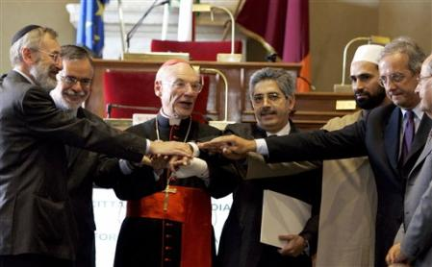
- Solutions législatives: Face aux demandes musulmanes d'appliquer leur loi même dans les domaines qui sont contraires aux droits de l'homme, des occidentaux estiment que cette loi entre en collision avec l'ordre public et la constitution. Les musulmans n'ont pas le droit d'imposer leur loi aux occidentaux, parce que cela signifierait le renversement de la démocratie en Occident. De ce fait, certains appellent à une position plus ferme avec les musulmans, demandant par exemple le refus de leur naturalisation ou de l'octroi de l'asile politique sauf s'ils acceptent de respecter la constitution, les lois internes et les droits de l'homme. Certains vont jusqu'à proposer leur expulsion vers leurs pays d'origine parce que les musulmans ne peuvent pas accepter les lois occidentales contraires à la loi islamique. Et il est bien connu qu'un courant musulman vise à imposer la loi islamique non seulement aux musulmans en Occident, mais aussi aux non-musulmans et à transformer les pays occidentaux en pays musulmans. En fait, ces musulmans réclament aujourd'hui que le système de la personnalité des lois tel que prévu par le droit musulman soit appliqué en Occident.
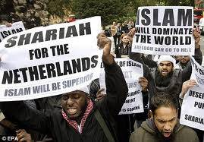
- Solutions préventives: les mariages mixtes constituent un des domaines de collision entre le droit occidental et la loi musulmane. Puisqu'on ne peut pas empêcher un musulman d'épouser une chrétienne, on voudrait exiger du mari musulman un engagement par écrit à respecter la loi occidentale et à respecter ce qu'il a convenu avec son épouse dans tous les domaines, y compris le respect de la liberté de religion de la femme et des enfants, des droits réciproques entre conjoints ainsi que le lieu de sépulture, afin d'éviter les conflits entre les croyances religieuses de l'époux musulman et les droits de l'homme.
- Imposer le principe de la réciprocité: Certains demandent d'exiger des musulmans le respect du principe de la réciprocité dans tous les domaines de la vie, y compris la liberté de religion et le mariage et la construction des mosquées en Occident. En application de ce principe, la Norvège a refusé la construction d'une mosquée financée par l'Arabie saoudite, parce que cet État refuse la liberté religieuse et la liberté de culte aux non-musulmans. D'autres proposent des mesures symboliques plus strictes, comme la fermeture des mosquées en Occident jusqu'à ce que les États arabo-musulmans s'engagent à respecter les droits des non-musulmans dans leur pays. D'autres veulent lier l'aide occidentale aux pays arabo-musulmans à de tels engagements. D'autres proposent de ne pas procéder à des mariages entre musulmans et non musulmanes sauf si les musulmans s'engagent à respecter le principe de non-discrimination religieuse dans ce domaine. Ces propositions montrent le mécontentement face aux violations des droits de l'homme par les pays arabo-musulmans, violations qui indiquent que les musulmans ou certains parmi eux veulent leurs droits mais ne reconnaissent pas les droits d'autrui. Selon l'adage: "Le mur bas tout le monde le saute". Les États occidentaux craignent le renforcement des partis d'extrême-droite, si la situation actuelle perdure, avec le danger que cela mène à la guerre civile interne qui consumera tant le sec que le vert, et dont les musulmans seront les premiers lésés.
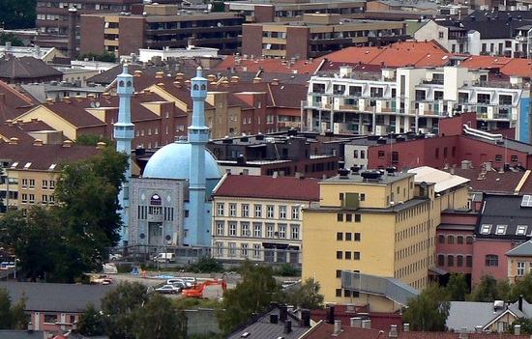
- Formation des imams: le principal problème en Occident aujourd'hui est de savoir dans quelle mesure on peut empêcher le courant islamique intégriste d'imposer sa volonté aux musulmans vivant en occident pour entraver leur intégration dans la société. Ceci nécessite la formation d'imams qualifiés respectant la loi occidentale, et en même temps aider les musulmans à accepter la conception laïque compatible avec la conception occidentale de la loi. Pour y parvenir, il faut d'abord une meilleure compréhension de la pensée islamique afin de pouvoir traiter avec les musulmans de façon rationnelle et non émotive. Mais l'Occident n'est pas préparé pour une telle situation, parce que ses universités n'enseignent pas le droit musulman de manière critique et ne lui accorde pas grand intérêt.
- Initiative contre la construction des minarets



Le 8 juillet 2008 fut présentée une initiative populaire visant à introduire un alinéa 3 à l'article 72 de la Constitution qui sera comme suit:
1) La réglementation des rapports entre l’Église et l’État est du ressort des cantons.
2) Dans les limites de leurs compétences respectives, la Confédération et les cantons peuvent prendre des mesures propres à maintenir la paix entre les membres des diverses communautés religieuses.
3) (nouveau): La construction de minarets est interdite.
Motifs:
- Le minaret en tant que bâtiment n'a pas de caractère religieux, mais le symbole d'une revendication de pouvoir politico-religieuse qui, au nom d'une dite liberté religieuse, conteste des droits fondamentaux, par exemple l'égalité de tous, aussi des deux sexes, devant la loi. Il symbolise donc une conception contraire à la Constitution et au régime légal suisse.
- L’initiative vise à garantir durablement en Suisse la validité illimitée du régime légal et social défini par la Constitution. Les tentatives de milieux islamistes d'imposer en Suisse aussi un système légal fondé sur la sharia sont ainsi stoppées.
- Cette initiative ne restreint en revanche pas la liberté de croyance qui est garantie dans la Constitution comme un droit fondamental.
Le parlement et les autorités fédérales recommandent le rejet de cette initiative. Motifs:
- Elle viole la liberté religieuse.
- Elle n’empêchera pas la construction de mosquées, pas plus qu’elle n’empêchera certains milieux musulmans intégristes de prêcher des thèses peu compatibles avec les valeurs de notre ordre juridique.
- Menace la paix religieuse et risque de radicaliser une partie de la population musulmane.
- Risque de susciter des réactions d’incompréhension à l’étranger.
- Menace d’attentats terroristes visant notre pays pourrait également s’intensifier.
- Répercussions négatives sur notre économie ne sont pas non plus à exclure.
Cette initiative a été acceptée le 29 novembre 2009 contre toute attente par 57.5% de la population et la majorité des cantons.
- Arrêts de la Cour européenne des droits de l’homme: Le 31 juillet 2001 la Cour affirme que la loi islamique est incompatible avec la démocratie et les droits de l’homme. Cet arrêt a été confirmé par la grande chambre de cette cours le 13 février 2003.
Extraits de l’arrêt du 31 juillet 2001
La Cour européenne des droits de l’homme a estimé que la Charia est incompatible avec la Convention européenne des droits de l’homme de 1950. Il s’agissait à cette occasion pour la Cour de juger si le gouvernement turc avait le droit de dissoudre un parti islamique turc, le Refah, en raison des valeurs prônées par ce parti (la Charia notamment). La Cour a validé la dissolution du Refah. Du jugement final, on citera essentiellement les extraits suivants :
• La Cour constitutionnelle a rappelé qu’un tel système (la charia), qui avait ses origines dans l’histoire de l’Islam en tant que régime politique, s’opposait au sentiment d’appartenance à une nation ayant une unité législative et judiciaire.
• Pour la Cour constitutionnelle, la Charia serait l’antithèse de la démocratie, dans la mesure où elle se fonde sur des valeurs dogmatiques et est le contraire de la suprématie de la raison, des conceptions de la liberté, de l’indépendance, ou de l’idéal de l’humanité développé à la lumière de la science.
• La Cour reconnaît que la Charia, reflétant fidèlement les dogmes et les règles divines édictées par la religion, présente un caractère stable et invariable. Lui sont étrangers des principes tels que le pluralisme dans la participation politique ou l’évolution incessante des libertés publiques.
• La Cour relève que (…) les références explicites à l’instauration de la Charia sont difficilement compatibles avec les principes fondamentaux de la démocratie, tels qu’ils résultent de la Convention, comprise comme un tout.
• Il est difficile à la fois de se déclarer respectueux de la démocratie et des droits de l’homme et de soutenir un régime fondé sur la Charia, qui se démarque nettement des valeurs de la Convention, notamment eu égard à ses règles de droit pénal et de procédure pénale, à la place qu’il réserve aux femmes dans l’ordre juridique et à son intervention dans tous les domaines de la vie privée et publique conformément aux normes religieuses.
• La Cour constitutionnelle (fait également référence) à la notion de djihad, qui se définit, dans son sens premier, comme la guerre sainte et la lutte à mener jusqu’à la domination totale de la religion musulmane dans la société.
• La Cour constate également que les propos tenus par Xxxxx, le député d’Ankara, (…) traduisaient une haine profonde envers ceux qu’il considérait comme des opposants au régime islamiste. La Cour estime à cet égard que lorsque le comportement incriminé atteint un niveau élevé d’insulte et se rapproche d’une négation de la liberté de religion d’autrui, il perd pour lui-même le droit d’être toléré par la société.”
Extraits de l’arrêt du 13 février 2003
• La Cour rappelle que la liberté de pensée, de conscience et de religion représente l’une des assises d’une « société démocratique » au sens de la Convention. Cette liberté figure, dans sa dimension religieuse, parmi les éléments les plus essentiels de l’identité des croyants et de leur conception de la vie, mais elle est aussi un bien précieux pour les athées, les agnostiques, les sceptiques ou les indifférents.
• Il y va du pluralisme – chèrement conquis au cours des siècles – qui ne saurait être dissocié de pareille société. Cette liberté implique, notamment, celle d’adhérer ou non à une religion et celle de la pratiquer ou de ne pas la pratiquer.
• Par ailleurs, dans une société démocratique, où plusieurs religions coexistent au sein d’une même population, il peut se révéler nécessaire d’assortir la liberté en question de limitations propres à concilier les intérêts des divers groupes et à assurer le respect des convictions de chacun
• Selon la Cour, dans une société démocratique, l’Etat peut limiter la liberté de manifester une religion, par exemple le port du foulard islamique, si l’usage de cette liberté nuit à l’objectif visé de protection des droits et libertés d’autrui, de l’ordre et de la sécurité publique
• la Cour estime (…) qu’un parti politique dont les responsables incitent à recourir à la violence ou proposent un projet politique qui ne respecte pas la démocratie ou qui vise la destruction de celle-ci ainsi que la méconnaissance des droits et libertés qu’elle reconnaît, ne peut se prévaloir de la protection de la Convention contre les sanctions infligées pour ces motifs.
• Nul ne doit être autorisé à se prévaloir des dispositions de la Convention pour affaiblir ou détruire les idéaux et valeurs d’une société démocratique.
• Dans ce contexte, la Cour considère qu’il n’est pas du tout improbable que des mouvements totalitaires, organisés sous la forme de partis politiques, mettent fin à la démocratie, après avoir prospéré sous le régime démocratique. L’histoire européenne contemporaine en connaît des exemples.
• la Cour partage l’analyse effectuée par la chambre quant à l’incompatibilité de la charia avec les principes fondamentaux de la démocratie,
• A l’instar de la Cour constitutionnelle, la Cour reconnaît que la charia, reflétant fidèlement les dogmes et les règles divines édictés par la religion, présente un caractère stable et invariable. Lui sont étrangers des principes tels que le pluralisme dans la participation politique ou l’évolution incessante des libertés publiques.
• La Cour relève que (…) l’instauration de la charia est difficilement compatible avec les principes fondamentaux de la démocratie
• Il est difficile à la fois de se déclarer respectueux de la démocratie et des droits de l’homme et de soutenir un régime fondé sur la charia, qui se démarque nettement des valeurs de la Convention, notamment eu égard à ses règles de droit pénal et de procédure pénale, à la place qu’il réserve aux femmes dans l’ordre juridique et à son intervention dans tous les domaines de la vie privée et publique conformément aux normes religieuses.
• La Cour considère que, quelle que soit l’acception que l’on donne à la notion de djihad (dont le premier sens est la guerre sainte et la lutte à mener jusqu’à la domination totale de la religion musulmane dans la société), invoquée dans la plupart des discours mentionnés ci-dessus, une ambiguïté régnait dans la terminologie utilisée quant à la méthode à employer pour accéder au pouvoir politique.
- Éliminer la notion de la révélation ou la redéfinir:
Pour les juifs, les musulmans et les chrétiens, Dieu est allé en ménopause. Il a produit des prophètes pour une période déterminée, et puis plus rien.

À l'instar des philosophes musulmans comme Al-Razi, Zaki Najib Mahmoud et Hussain Fawzi, certains exigent la réouverture du débat philosophique concernant la relation entre la religion et la loi en général. Cette tendance estime que la croyance en un Dieu en haut qui commande, et d'un humain sur terre qui doit obéir freine le progrès des droits de l'homme. Plutôt que de s'appuyer sur la révélation pour gérer les affaires des humains, il faudrait s'appuyer sur la raison qui est un don divin à tous sans distinction entre homme et femme, ou entre un croyant et un mécréant. Par conséquent, il faut supprimer l'idée de la révélation ou la redéfinir non pas en tant que parole de Dieu à l'homme, mais une parole de l'homme sur Dieu, aussi longtemps qu'il n'y a aucun moyen de communiquer avec Dieu pour savoir comment on devrait résoudre les problèmes des humains. Dieu ne peut pas être contacté par téléphone, télécopieur, courrier normal, ou courrier électronique. Abolir la notion de la révélation signifie l'abolition de la sainteté des livres saints, devenant ainsi de simples livres historiques rattachés à un temps et un lieu donné. Ces livres font partie d'une ruse visant la domination des uns sur les autres au nom de Dieu. Abolir la notion de la révélation ou la redéfinir restaure le droit de l'homme de déterminer son propre destin sans un médiateur externe. C'est plus proche de récit qui dit: "Tous sont des bergers et chacun est responsable de son troupeau" et du récit selon lequel: "Les savants sont les héritiers des prophètes". Les prophètes ou ceux que nous désignons ainsi ont joué leur rôle dans leur époque, ce dont nous les remercions. À notre tour, nous devons assumer notre rôle sans compter sur eux. Nous pensons que si l'élève ne devient pas meilleur que son maître, l'humanité ira en arrière au lieu de progresser. Au lieu d'aller en avion ou en voiture, on continuera à monter les ânes et les bicyclettes.
Il faut avertir ici que l'annulation de la révélation ou sa redéfinition ne signifie pas l'athéisme. Il est injuste de juger notre philosophe Al-Razi comme athée tout simplement parce qu'il refuse la révélation et la prophétie. Ses écrits démontrent qu'il croyait en Dieu. La foi en Dieu a précédé la venue des prophètes et restera après le rejet de leur prophétie. Certains arabes avant la venue du prophète Mahomet croyaient en Dieu, et nous avons hérité d'eux la parole Allah (Dieu). De nombreux versets dans le Coran démontrent la possibilité d'accéder à la connaissance de Dieu par l'intermédiaire de la raison et la contemplation de ses créations.

Conclusion
- Deux méthodes pour faire face au problème: On peut dire qu'il existe deux méthodes pour faire progresser les droits de l'homme dans le monde arabo-musulman. La première méthode consiste à critiquer les violations de ces droits dans divers domaines, notamment dans le domaine de la liberté religieuse, de l'égalité entre les hommes et les femmes, de la liberté d'opinion et des droits politiques. Les problèmes sont donc abordés sur le terrain du concret. Mais cette première méthode n'est pas suffisante. Pour cette raison, les penseurs musulmans eux-mêmes s'attaquent aux causes de ces manquements qui émanent de normes religieuses héritées des siècles précédents, construites sur la conviction que ces normes sont sacrées, provenant Dieu, et donc intouchables. Par exemple, si un arbre dessèche et perd ses feuilles, il n'est pas suffisant de saupoudrer ses feuilles avec un médicament ou de traiter ses branches, mais on doit connaître le défaut dont souffrent les racines. Il se peut qu'il y ait une infiltration d'eaux souterraines ou d'autres raisons que nous ne voyons qu'avec la recherche et l'exploration. Bien entendu, il faut dans ce cas ne pas céder aux menaces des clercs et des politiciens qui voient dans une telle opération un danger pour leurs moyens de subsistance.
- D'où commencer: La première des choses à faire est la suppression de l'article constitutionnel qui dit que l'islam est la religion d'État et une source principale de la législation, voire la principale source de la législation. Ensuite, il faut supprimer toutes les lois de statut personnel, faire de nouvelles lois qui ne discriminent pas sur la base de la religion ou du sexe. En même temps, on doit modifier les cours scolaires en supprimant toutes les phrases comportant une discrimination fondée sur la religion ou le sexe. Il faut aussi ouvrir la porte à une discussion libre sur la religion et la liberté religieuse afin de parvenir à une nouvelle définition de la révélation non pas en tant que parole de Dieu à l'homme, mais une parole de l'homme sur Dieu. Ceci est nécessaire si nous voulons changer les règles incompatibles avec les droits de l'homme et sa dignité. Si nous disons que ces règles sont révélées et sacrées, il est impossible de les changer. Tandis que si nous les considérons comme des règles humaines, donc faillibles, nous pourrons alors les changer et les remplacer par des règles plus conformes aux droits de l'homme.
- La responsabilité de l'Occident: il est toutefois important de noter qu'une telle transformation radicale exige l'existence d'une liberté de pensée, de larges connaissances et un courage personnel. Ces conditions ne sont pas disponibles dans le monde arabo-musulman où on coupe la tête de celui qui prônerait un tel changement. Il est donc essentiel que l'Occident aide à la réalisation de ces conditions au moyen de pression sur les pays arabo-musulmans, en soutenant les penseurs libéraux, en préparant des cadres pour une telle tâche et en ouvrant la recherche dans les universités occidentales. Nous devons souligner ici que l'élimination de l'idée de la révélation ou sa redéfinition ne doit pas concerner seulement les musulmans, mais toutes les religions sans distinction. Les pays occidentaux doivent savoir que les malheurs du monde arabo-musulmans finiront par les atteindre par le biais des immigrés musulmans s'ils ne se préparent pas à contrer le mouvement réactionnaire islamique qui menace non seulement les pays arabo-musulmans, mais peu à peu le monde occidental. L'incendie qui affecte la maison de votre voisin dévorera votre maison si vous ne l'aidez pas à l'éteindre. Ai-je transmis le message? Dieu soit mon témoin!

Docteur en droit. Habilité à diriger des recherches (HDR). Professeur des universités (CNU-France). Responsable du droit arabe et musulman à l'Institut suisse de droit comparé (1980-2009). Professeur invité à différentes universités en France, en Italie et en Suisse. Directeur du Centre de droit arabe et musulman. Auteur de nombreux ouvrages et articles (liste de ses publications dans: www.sami-aldeeb.com). Les citations de la Bible sont reprises de la Bible de Jérusalem, Cerf, Paris, 1984; les citations du Coran sont reprises de notre propre traduction: Le Coran: texte arabe et traduction française par ordre chronologique selon l'Azhar, avec renvoi aux variantes, aux abrogations et aux écrits juifs et chrétiens, Éditions de l'Aire, Vevey, 2008.

